МБОУ «Гимназия № 20 имени Абдуллы Алиша » |  | ДРУЖБА | Октябрь, 2020 года
 Дуслык 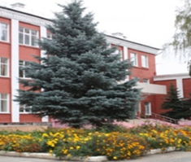
Октябрь, 2023 нче ел
Укытучылар көне белән!
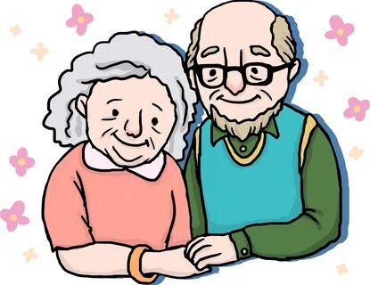  Өлкәннәр көне белән!  Хөрмәтле әби- бабайларыбыз, дәртле йөрәкле, көр күңелле хөрмәтле олы яшьтәге укытучыларыбыз! Сезне барыгызны да бәйрәм белән котлыйбыз!  Җаваплы, шул ук вакытта бик кирәкле һөнәрегездә зур уңышлар, әби-бабайларыбызга саулык-сәламәтлек, озын гомер телибез!  Сезгә насыйп булган бәхет, шатлык,  Якты көннәр мәңге үтмәсен.  Сәламәтлек – ярты бәхет, диләр,  Шунысы бигрәк читләп үтмәсен.  “Замандаш” мәктәп үзидарәсе  Өлкәннәр көне  2 нче октябрь көнне гимназиябездә Өлкәннәр көне билгеләп үтелде. Бәйрәмгә укучыларыбызның дәү әти, дәү әниләре килгән иде. Актлар залында гимназиябез укучылары концерт программасын күрсәттеләр.  Тормышыбызны ямьләп, акыллы киңәшләрен биреп яшәүче, сабыр, зирәк, изге җанлы олы яшьтәге апа-абыйларны бәйрәмнәре белән ихлас йөрәктән тәбрик итәбез һәм озын-озак бәхетле гомерләр, күтәренке кәеф, балалар-оныклар куанычы теләп калабыз!  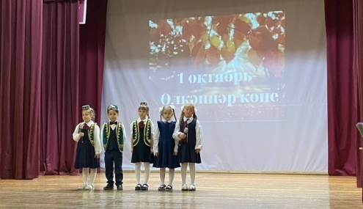  "Тормыш иминлеге нигезләре"  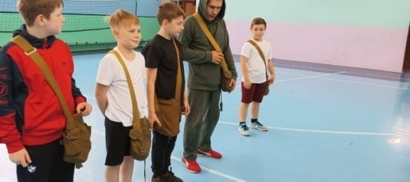  4 октябрь көнне гимназиядә Россия Гражданнар оборонасы көненә багышланган тормыш иминлеге нигезләре буенча Бөтенроссия ачык дәрес узды.  Дәреснең төп бурычлары : үсеп килүче буын арасында тормыш куркынычсызлыгы культурасын пропагандалау, төрле шартларда үз- үзеңне тоту күнекмәләрен практикада эшләү.  Укытучылар Фәрхетдинов Илназ Мансур улы һәм Айсина Наилә Мөхәммәт кызы 5 нче А һәм 5 нче Г сыйныф укучыларына гражданнар оборонасы системасы, шәхси саклану чаралары турында сөйләделәр һәм газга каршы киемнәр кию буенча күнегүләр үткәрделәр.  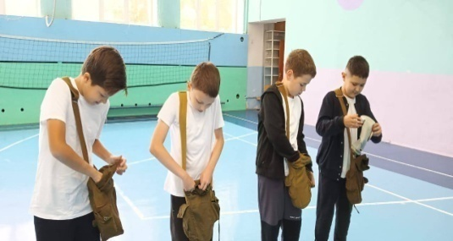  “Көз сылуы Сөмбелә”  13 нче октябрь “Көз Сылуы Сөмбелә” конкурсы узды. Катнашучы кызлар үзләрен матур итеп шигъри юллар белән таныштырдылар, кул эшләрен, җыр-моңга сәләтләрен күрсәттеләр. Унбер сылу арасында гран-прига 6 нчы В сыйныф укучысы Зиннатова Зәмирә лаек булды.  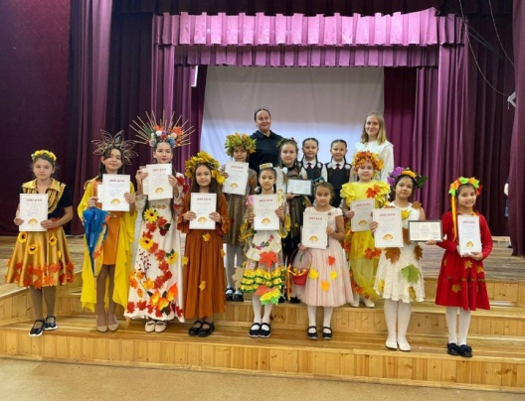  Әдәби-музыкаль кичә  19.10 көнне Ә.Мәҗитов музей комплексында А.Алишның 115-еллыгына багышланган әдәби-музыкаль кичә узды. Бу чарада гимназия директоры Рәхимә Минвәлиевна Арсланова, гимназия укытучылары һәм укучылар катнаштылар. 7 нче А сыйныфы укучылары кичәдә А.Алишның шигырьләрен сөйләделәр. Кичә бик эчтәлекле матур узды.  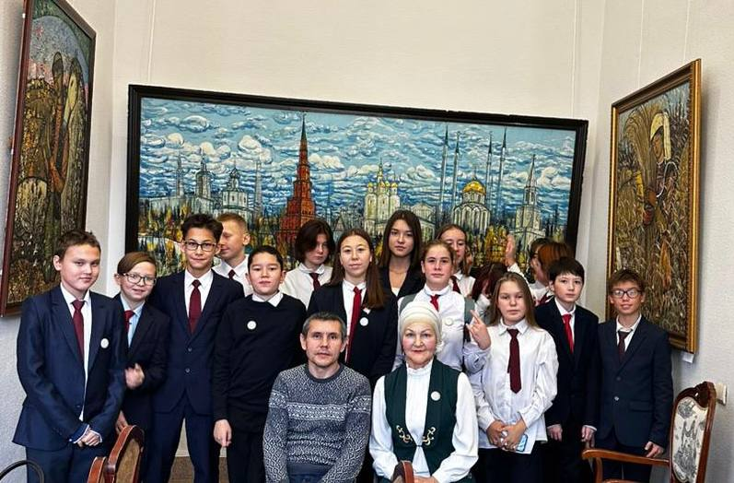  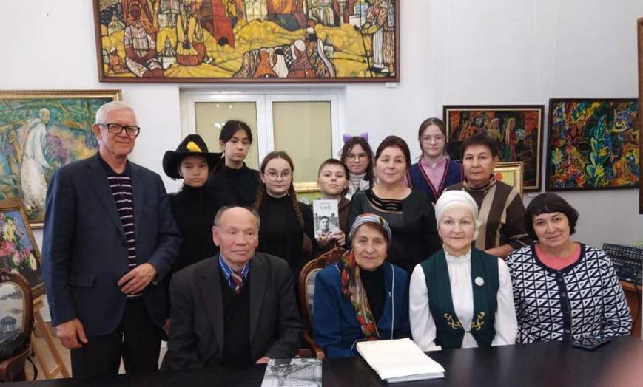  Сайлаулар!  20 октябрьдә гимназиядә президент сайлаулары узды. Бу вазифага сигез кандидат тәкъдим ителде.. Кандидатлар сайлау алды платформасы дигән махсус программа аша уздылар, үзләренең программалары белән таныштырдылар. Тавыш бирү нәтиҗәләре буенча безнең гимназия президенты итеп 8 А сыйныф укучысы - Габдрахманова Зәринә билгеләнде. Котлыйбыз һәм аңа уңышлар телибез!  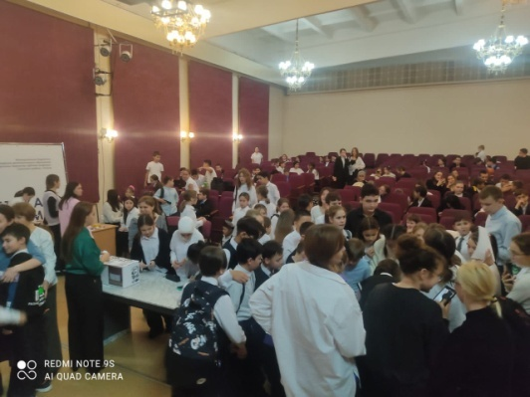 | Укытучылар көне!  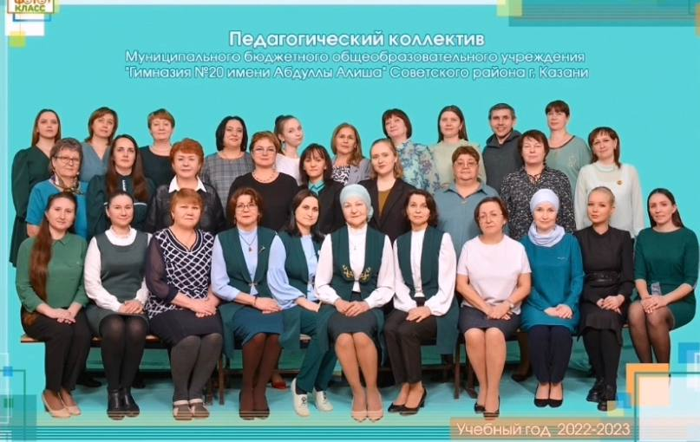  Һәр елның 5 нче октябрендә гимназия бик матур бәйрәм – Укытучылар көнен билгеләп үтә. Бу елны да укучыларыбыз бу бәйрәмнән читтә калмады. Хөрмәтле укытучыларыбызны һөнәри бәйрәмнәре белән котладылар, матур, җылы сүзләр белән каршы алдылар, зур бәйрәм концерты әзерләделәр. Балалар җыр, биюләре белән мөгаллимнәрне сөендерделәр, гимназиябезгә чын бәйрәм рухы керттеләр.  Укучылар укытучыларыбызны котлап видеоязмалар әзерләде.  Тау-ташларны бергә актарасы  Менгән чакта белем үренә.  Ходай Сезгә мең сабырлык бирсен  Өйрәткәндә аның серенә.  Хезмәтегез мактауга бик лаек  Мөмкин хәтта һәйкәл куярга.  Укытучы сүзен мәрмәр ташка  Алтын хәреф белән уярга.  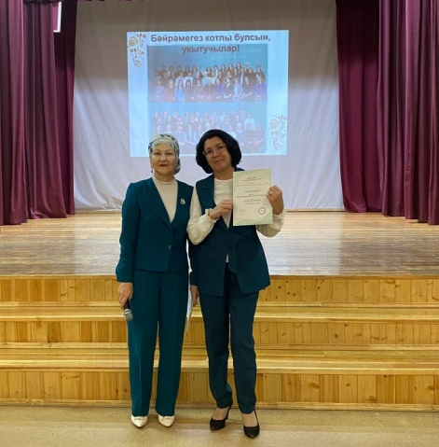  “Әтиләр көне”  Октябрь аеның өченче якшәмбесе – “Әтиләр көне” итеп билгеләнде. Шушы уңайдан 15нче октябрь көнне безнең гимназиядә «Әти булдыра!» ярышлары узды!». Аның максаты — әтиләрнең гаилә тормышында һәм балалар үсешендә актив катнашу мотивациясен формалаштыру.  Балалар әтиләре белән берлектә ярышларда катнаштылар.  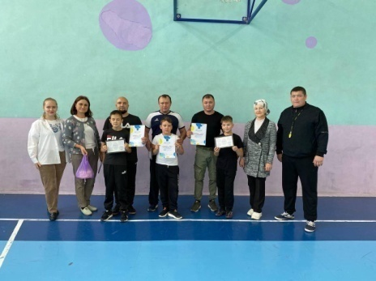  “Театрның яше юк”  17 нче октябрь 5, 7, 8 нче сыйныф укучылары "Театрның яше юк" республика фестивальендә катнаштылар. Алар Кәрим Тинчурин театрында "Өч кыз" әкиятен сәхнәләштереп бик матур чыгыш ясадылар. Әфәрин!  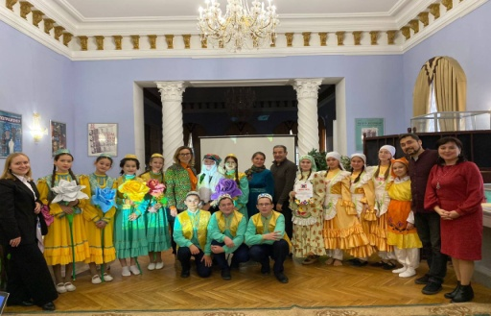  "Көз сылуы Сөмбелә - 2023"  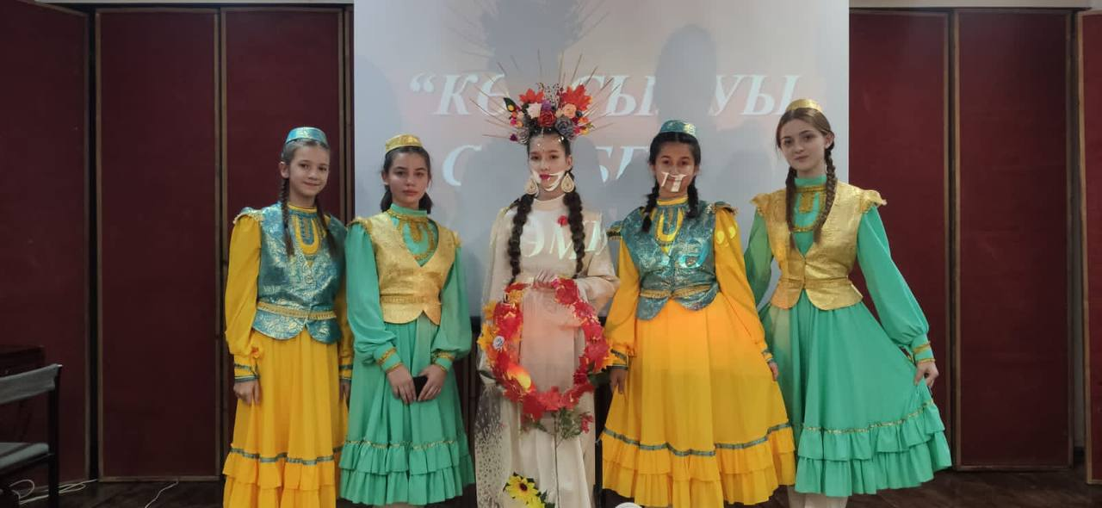  19 нчы октябрьда “Көз Сылуы Сөмбелә” шәһәр конкурсының район күләмендәге этабында 6 нчы В сыйныфы укучысы Зиннатова Зәмирә катнашты. Ул матур итеп үзен шигъри юллар белән таныштырды. Зәмирә 2 нче урынга лаек булды. Котлыйбыз! Иҗади уңышлар теләп калабыз!  Көзге күргәзмә  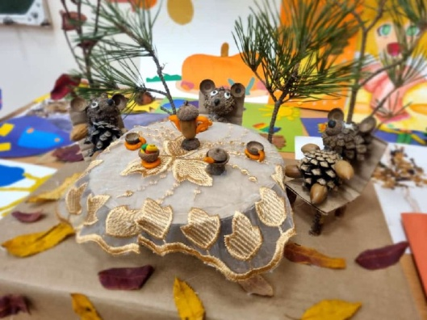  И, юмарт көз!  Күпме муллык алып килдең син безгә,  Эшләнмәләрне күрергә  Килегез күргәзмәгә!  Октябрьдә гимназия укучылары көз уңышларыннан, төрле яфраклардан матур-матур эшләнмәләр әзерләп, күргәзмә оештырдылар. Менә нинди гүзәллек, нинди матурлык тудырган бит укучыларыбыз!  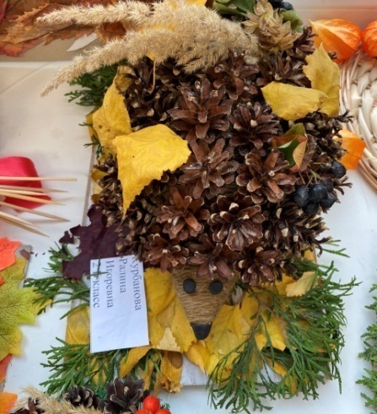  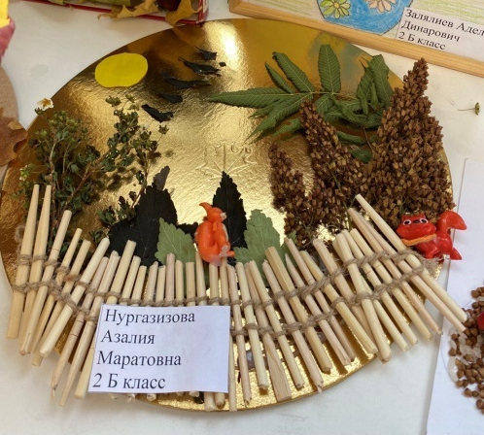  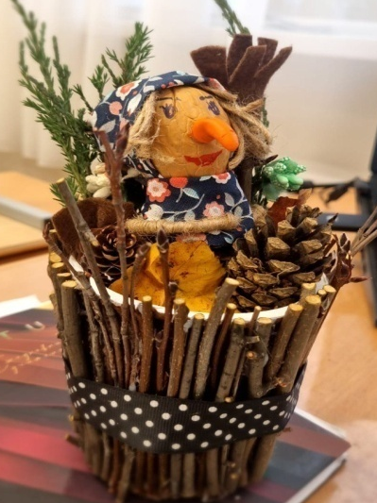 |  | Бөтендөнья Космос атналыгы  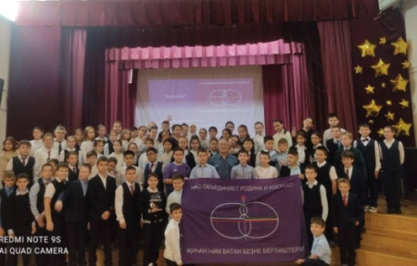  “Бөтендөнья космос атналыгы” – ул космик киңлекләне өйрәнү мәсьәләләренә багышланган ел саен үткәрелә торган зур чара.  50 ел элек, 1969 елның 16 июлендә, Кеннеди исемендәге галәм үзәгеннән (АКШ) Айга таба астронавтлар Нил Армстронг, Майкл Коллинз һәм Эдвин Олдрин утырган «Аполлон-11» корабы кузгалып китә. 20 июль көнне экипаж командиры Н. Армстронг дөньяда беренче булып Җирнең табигый иярчене өслегенә аяк баса. «Аполлон-11» экипажы Ай өслегенә АКШ байрагы һәм фәнни җиһазлар урнаштыра, иярчен өслегенең күп санлы фотосурәтләрен ясый һәм Җиргә туфрак үрнәкләрен алып кайта. Әлеге материаллар бүгенгәчә астрономия фәне өчен бәяләп бетергесез мәгълүмат чыганагы булып тора.  Безнең гимназия дә бу чарадан читтә калмады, Хәлил абый Гәйнетдинов үткәргән чарада укучыларыбыз актив катнашты.  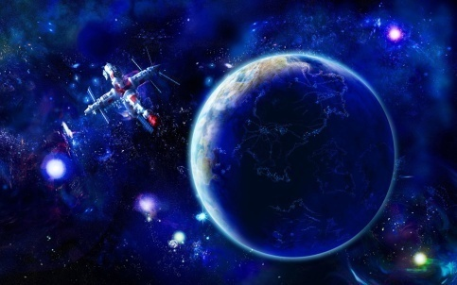  “Остаз һәм укытучы"  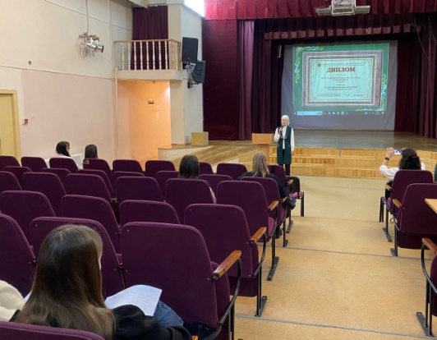  19.10.2023 яшь башлангыч сыйныф укытучыларының “Остаз һәм укытучы" темасы астында район семинары узды. Семинарда укытучыларыбыз ачык дәресләр, мастер-класслар күрсәттеләр, билгеләнгән тема буенча чыгышлар ясадылар.  Семинарга килгән укытучылар чарага югары бәя бирделәр:  "Семинар, на наш взгляд, удался, был очень познавательным для молодых педагогов. Гимназия выглядела великолепно: гордость за Ваши высокие достижения! Педагоги-профессионалы своего дела. В гимназии уютная радушная атмосфера. Достаточно высокий уровень уроков и занятий, согласно требованиям обновлённых ФГОС".  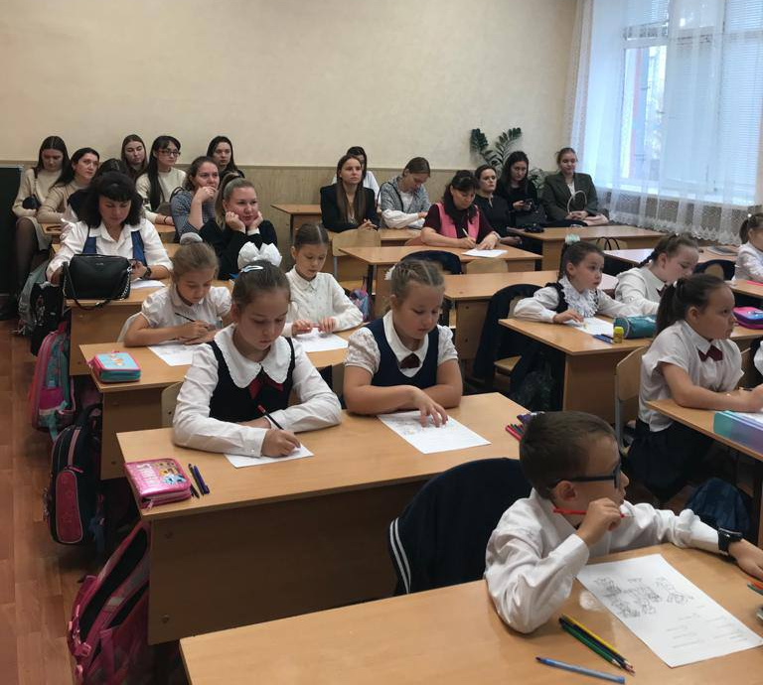  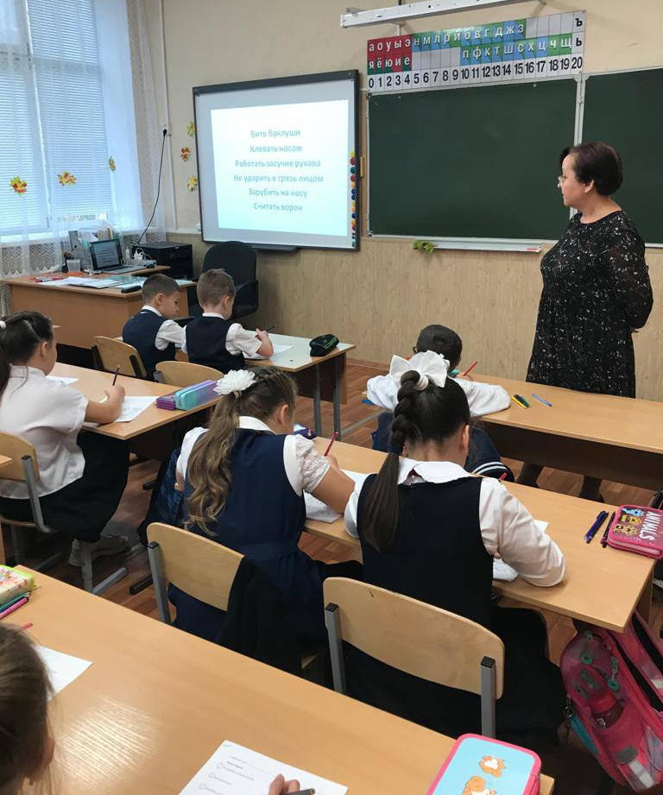  “Алиш варислары"  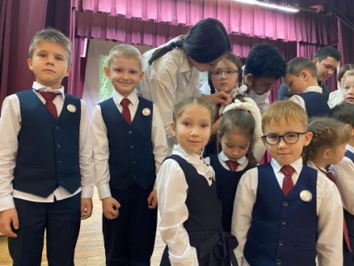  24.10 көнне гимназиянең 1 нче сыйныф укучылары "Алиш варислары" сафларына кабул ителде. Укучылар: Алиш исеменә лаек булып, тырыш, уңган булып үсәрбез, Алиш кебек батыр булсак әгәр, космоска да барып җитәрбез",-дип сүз бирделәр. Чара җыр-биюләр белән үрелеп барды.  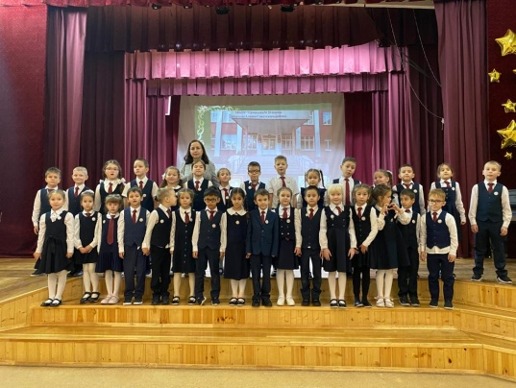  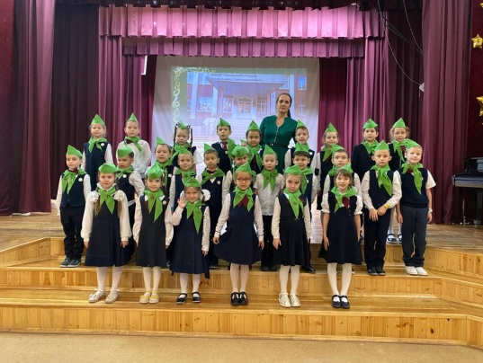  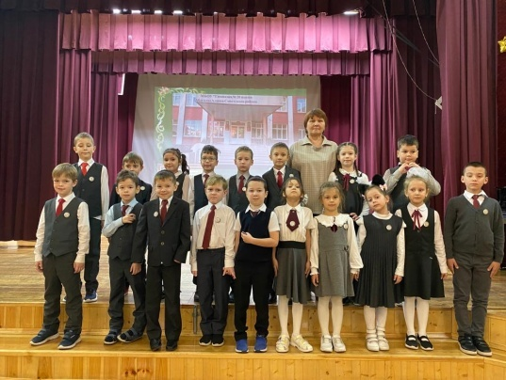  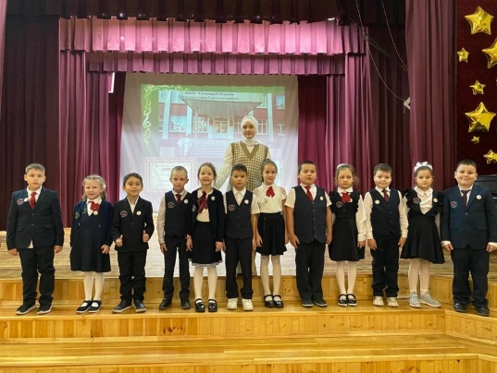
ВОЛШЕБНОЕ ПЕРО
사랑하는 선생님 선생님께서는 처를 늘 사랑으로 주섞습니다. 그리고 당신께서는 진심으로 정성을 다해 무엇이는 가르쳐 주셨습니다.  오늘은 선생님의 살입니다. 스승의 은혜에 감사드립니다.  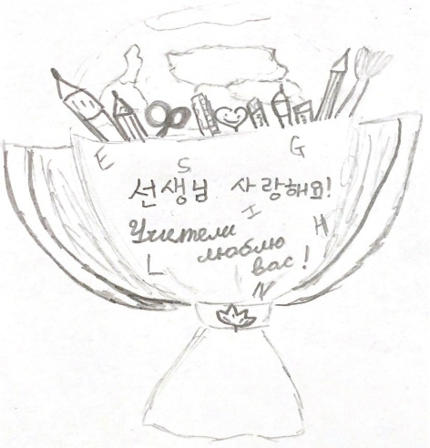  5 б сыйныф укучысы Чжу Сеа, сыйныф җитәкчесе Адгамова Г.Р.  Белем иясе  Иртән уянып торам да,  Китәм белем алырга.  Укырга бик яратам мин,  Барам укытучым янына.  Иң яраткан укытучым  Лилия Фанавилевна.  Аңа сокланырлык хаттә,  Күп һөнәрләргә ия.  Укытучым бик яхшы шул  Белемне әйбәт бирә.  Укытучыларга үрнәк ул,  Рәхмәт әйтәсем килә!  Бары тик түземлек телим  Минем укытучыма.  Балаларга белем бирү  Нык авыр шул югыйсә.  4а сыйныф укучысы: Булатова Мәдинә, сыйныф җитәкчесе Гизатуллина Л.Ф.   | Яраткан әби-бабам  Кадерле әбием бар минем  Бар шулай ук бабаем,  Бик яратам мин үзләрен  Күзләр генә тимәсен!  Яллар җитү белән әйтәм:  -Авылга әйдә кайтыйк!  Сагынгандыр әби-бабай  Аларны без көттермик.  Кайту белән каршы ала  Әби-бабаем безне,  Тәмле табын әзерлиләр  Сыйланабыз һәр көнне.  Озын-озак яшәсеннәр  Алар безгә кадерле,  Шулай кайтып-китеп йөрик  Бргә-бергә күңелле!  4а сыйныф укучысы: Булатова Мәрьям, сыйныф җитәкчесе Гизатуллина Л.Ф.  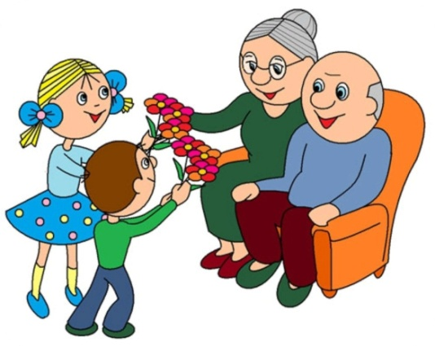  Безнең уңышлар  Поздравляем ученика 4 Б класса Кузьмина Александра с победой в l республиканском конкурсе чтецов «Друзья мои, прекрасен наш союз!» посвященного 190-летию пребывания А.С.Пушкина в Казани. Молодец! Желаем творческих успехов!  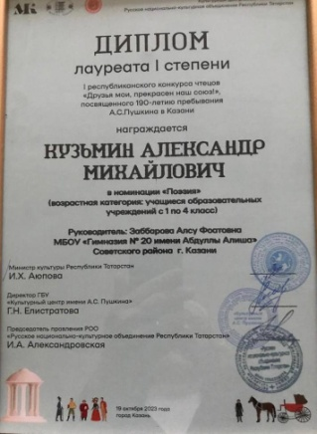 |   5, 7, 8 нче сыйныф укучылары гаилә һәм мәктәп театрларының “Гаилә тарихы”, “Театрның яше юк” 1 Республика фестиваль-конкурсында “Өч кыз” татар халык әкияте белән катнашып, “Нурлы сәхнә” номинациясендә җиңү яуладылар.  Җитәкчеләре- Галиева Гөлназ Шамил кызы, Сергеева Елизавета Николай кызы. Котлыйбыз! Иҗади уңышлар теләп калабыз!  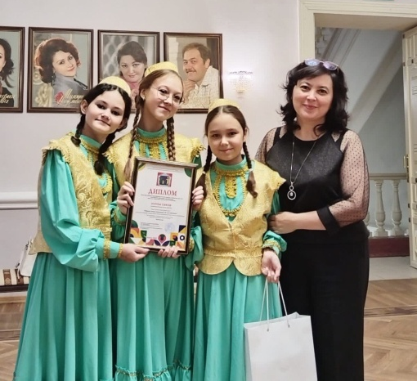  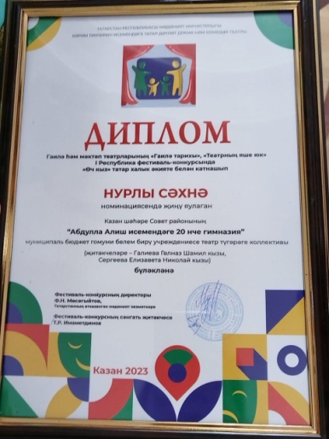  Баш мөхәррир: Р.М.Арсланова.  Редколлегия:  Валеева Н.Р., мәктәп үзидарәсе,  укучыларның фәнни оешмасы.  Гамәлгә куелды: 31 октябрь, 2023 ел сәг. 16.00, тираж 200 данә.

